Урок з алгебри в 9 класі.
Розв’язування квадратичних нерівностей.



Тема уроку: Розв'язування квадратичних нерівностей.
Мета уроку: Формувати вміння та навички з розв'язування Квадратичних нерівностей; розвивати логічне мислення, мову учнів; виховувати цікавість до математики, культуру математичних записів.
Тип уроку: урок формування вмінь і навичок. Обладнання: комп'ютера, таблиці.
Девіз: Працюй для того, щоб насолоджуватися.
Ж.Ж. Руссо.
Епіграф: Хто нічого не знає, тому немає в чому помилятися.
Давньогрецький поет Менандра.
Хід уроку:
I. Організаційний момент.
II. Перевірка домашнього завдання. №369 (а, б, г, д), №374(6).
(Використовуючи сигнальні картки зеленого та червоного кольору, учні дають
відповіді на питання.)
1.1 х²-х-6<0 Чи вірно, що?
- щоб розв'язати нерівність, треба побудувати ескіз графіка
1.2 y=x²+x-6 квадратичної функції (так)
- графіком даної функції є парабола (так)
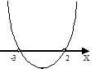
1.3 - вітки якої напрямлені вниз (ні)
-вітки напрямлені вгору (так)
- ескіз графіка має вигляд (так)

1.4 [-3;2] - розв'язком нерівності є проміжок [-3;2] (ні)
1.5 (-3;2) - розв'язком нерівності є проміжок (-3;2) (так)
- 3х²-10х+3>0
- у=3х²-10х+3. - потрібно розглянути функцію (так)
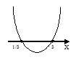
- зручно розв'язати за теоремою Вієта (ні)
2.3
- ескіз графіка даної функції (ні)

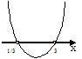
  - - ескіз графіка функції (так)

2.5 (- ∞; 1/3) ∪1/(3;+∞) - розв'язок квадратичної неріності має вигляд (так)
- –х²+4х-3≤0. - дана нерівність нестрога (так)
- у=-х²-4х-3. - розглядаємо функцію виду (так)
- вітки вгору (ні)
- вітки вниз (так)
3.3(-∞;1)∪(3;+∞) (ні)
3.4(-∞;1]∪[3;+∞) (так)
4.1 х²-0,2х+0,2≤0.
4.2 у=х² -0,2х+0,2 - розглядаємо функцію виду (так)
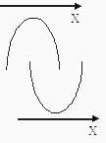
4.3 - ескіз графіка квадратичної функції має вигляд (ні)

4.4 - ескіз графіка має вигляд (так)

4.5 - нерівність розв'язків не має (так)
III. Актуалізація опорних знань учнів, (розгадування кросворду)
- Чи має точку перетину з віссю X графік квадратичної функції, якщо Д<0 (ні)
- Один із методів розв'язування нерівностей (інтервалів)
- Що є графіком квадратичної функції (парабола)
- Чи потрібно визначати координати вершини, щоб розв'язати квадратичну
нерівність (ні)
- Куди напрямлені вітки параболи, якщо а>0 (вгору)
- Куди напрямлені вітки, якщо а<0 (вниз)
- Скільки точок перетину графіка квадратичної функції з віссю X, якщо Д>0.( дві)
- Нерівності утворені за допомогою знаків >,< називаються (строгими)
- Нерівності утворені за допомогою знаків ≥, ≤ називаються (нестрогими)
10) Яке число є розв'язком нерівності ах²+вх+с>0, а>0, Д<0. (будь-яке)
Н і
Інт е рвалів
Па р атола
Н і
в гору
В н из
Дв і
с трогими
Нес т рогими
Буд ь яке
Ключове слово кросворду " нерівність ".
Сьогодні на уроці ми продовжимо формувати вміння та навички з розв'язування квадратичних нерівностей.
Девізом нашого уроку є слова Ж.Ж.Руссо " Працюй для того, щоб насолоджуватись", а епіграфом:" Хто нічого не знає тому немає в чому помилятися. Отже, пригадаємо:
- Яку нерівність називають квадратичною?
- Якими методами можна розв'язувати квадратичну
нерівність?
- Розказати алгоритм розв'язування квадратичної нерівності
виду ах²-вх+с>,<0. (таблиця 1)
ІV. Розв'язування вправ.
Сьогодні на уроці ви будете працювати в групах. Кожна група одержує завдання. Ці завдання різного рівня складності. Намагайтеся розв'язати всі завдання, в цьому вам допомагатиме комп'ютер.
Розв’язати нерівність:
- І рівень
x²+2x+12 < 0
D=4-4∗1∗12=-44; D < 0
Відповідь: нерівність розв’язків не має.
ІІ рівень
- 4x² > 5 (4х-5)
4x²-20x+25 > 0
D=400-4∗4∗25=0; D = 0
Выдповыдь:

ІІІ рівень.
- 3х(2х-1)≤2х²-10х+2
6х²-3х-2х²+10х-2≤0
4х²+7х-2≤0
D=49-4∗4∗(-2)=81, D > 0
Відповідь: .
ІІ рівень.
- х²+х-10 < 3х²-2х-5
–2х²+3х-5 < 0
D=9-4∗(-2)∗(-5)=-31, D < 0.
Відповідь:
ІІ рівень.
- х²+5х-14≥10х²-7х-10
–9х²+12х-4≥0
D=144-4∗(-9)∗(-4)=0, D = 0.
Відповідь:
ІІІ рівень.
- –2х(3х+1)>-4х²+5х-9
–6х²-2х+4х²-5х+9> 0
–2х²-7х+9> 0
D= 121
х₂=1.
Відповідь: (-4,5;1)
Узагальнення розв’язків, робота з таблицею №2.
IV.Розв’язання нерівностей методом інтервалів.
- Які нерівності розв’язуються методом інтервалів.
- Розказати алгоритм розв’язування нерівностей методом інтервалів. (таб.3).
1) Знаходимо нулі функції.
2) Наносимо нулі на числову вісь.
3) Визначаємо знак нерівності на кожному інтервалі.
4) Вибираємо розв’язки нерівності.
- Розв’язати:
І рівень:
(х+2)(х-5)>0
Відповідь:
ІІ рівень.
-(х+3)(х-7)(х+9)≥0
(х+3)(х-7)(х+9)≤ 0
Відповідь: .
ІІІ рівень.
(х+6)(х+1)(х-2)²(х-3)< 0
Відповідь:
V. Розв’язування нерівностей на картках на місцях.
І рівень.
- 6х²-5х+1>0 Відповідь:
- х²-6х+8< 0 Відповідь: (2;4)
- 2х²+х-3≤0 Відповідь:
- (х+9)(х-7) <0 Відповідь: (-9;7)
- (х-3)(х+4)(х-7) ≥0 Відповідь:
- (х-2)(х+1)(х-3) <0 Відповідь:
VI. Підведення підсумків, виставлення оцінок.
Домашнє завдання. 46(8), 51(7), 58(8).

таблиця 1
 | D < 0
a > 0 | 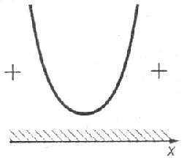  ax² + bx + c > 0: х – будь- яке число;  (ax² + bx + c < 0): розв’язків немає.
a < 0 | 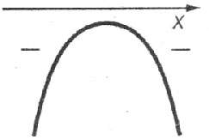  ax² + bx + c > 0: розв’язків немає;  (ax² + bx + c < 0): х – будь- яке число.

D = 0
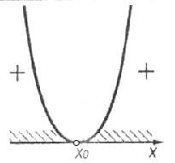

ax² + bx + c > 0:
х ∈(- ∞; х₀) ∪ (х₀;+ ∞);
(ax² + bx + c < 0): розв’язків немає.

D > 0
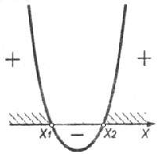

ax² + bx + c > 0:
х ∈ (- ∞; х₁) ∪ (х₂;+ ∞);
(ax² + bx + c < 0): х ∈ (х₁; х₂)
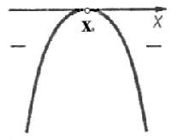

ax² + bx + c > 0: розв’язків немає
(ax² + bx + c < 0)
х ∈ (- ∞; х₀) ∪ (х₀;+ ∞).

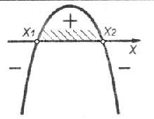

ax² + bx + c > 0: х ∈ (х₁; х₂)
(ax² + bx + c < 0):
х ∈ (- ∞; х₁) ∪ (х₂;+ ∞).

таблиця 2

Алгоритм розв’язування квадратних нерівностей виду ax² + bx + c >< 0.
- Визначаємо напрямок віток параболи, яка відповідає функції у = ax² + bx + c
- Знаходимо розв’язки квадратного тричлена ax² + bx + c ( розв’язуємо рівняння
ax² + bx + c = 0)
- Будуємо ескіз графіка функції
у = ax² + bx + c
- Вибираємо значення змінної, які відповідають розв’язкам нерівності.
- Записуємо відповідь.

Розв’язати нерівність - 3х² + 7х + 10 < 0.
- а = -3; вітки направлені вниз.
- -3х² + 7х + 10 = 0; D = 169; x₁ = -1; x₂ =10/3

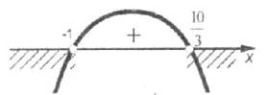

- Відповідь:

Таблиця 3
Алгоритм розв’язування нерівностей методом інтервалів

- Знайти нулі функції у = f(х) (f(х)=0).
- Нанести нулі на числову пряму.
- Визначити знаки функції f(х) в кожному інтервалі, на які розбивається пряма нулями функції.
4) Записати відповідь.

Розв’язати нерівність: (х+6)(х+1)(х-4) < 0
- Нулі функції: (х+6)(х+1)(х-4) = 0;
х₁= -6; х₂= -1; х₃= 4.
- Нанесемо нулі на числову пряму
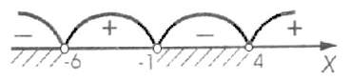

Відповідь: (- ∞; -6) ∪ (-1; 4).

